FIREX-AQ

Cobertura espacial del proyecto FIREX:

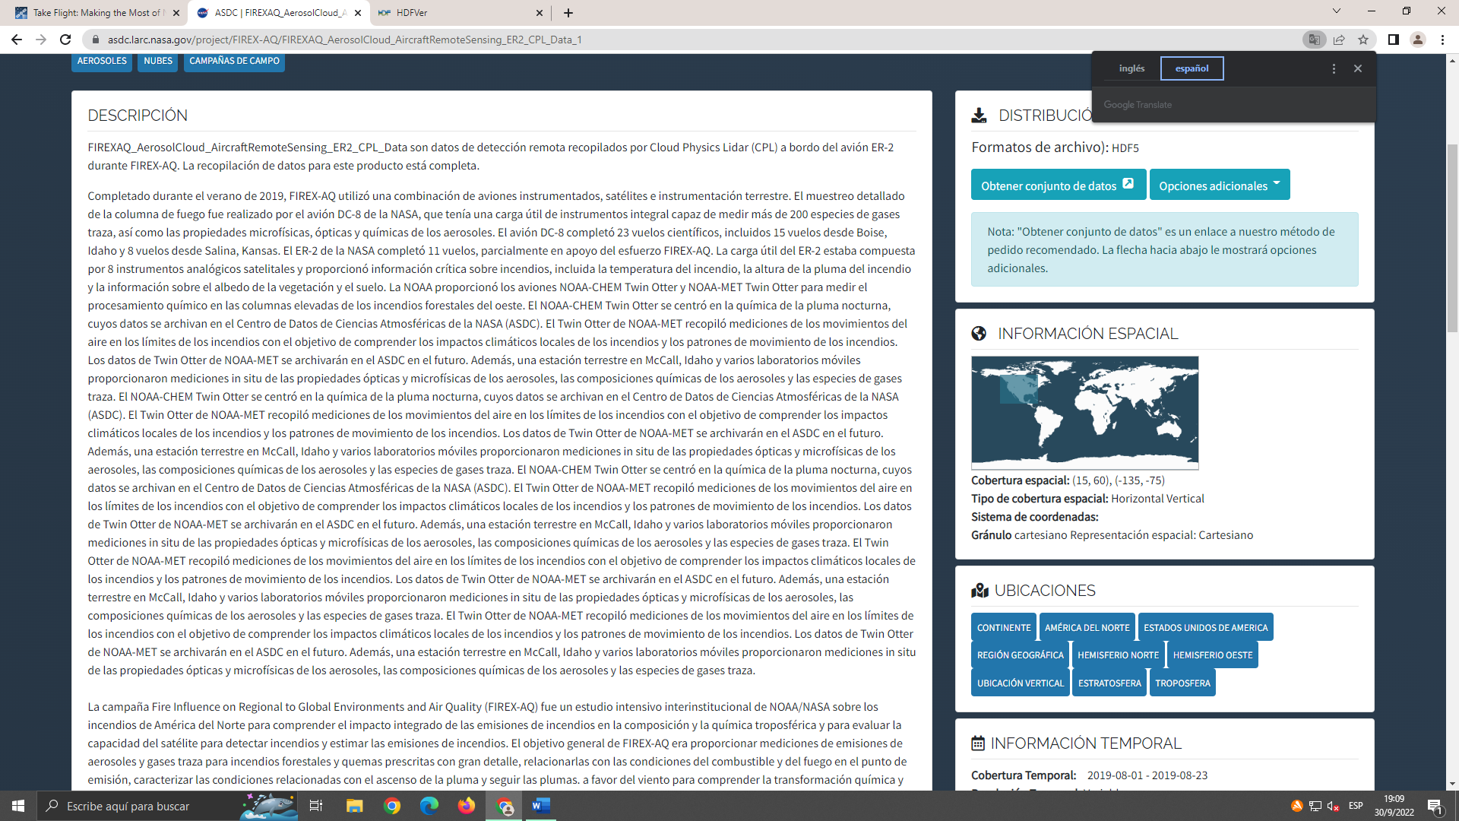

Completado durante el verano de 2019, FIREX-AQ utilizó una combinación de aviones instrumentados, satélites e instrumentación terrestre. El muestreo detallado de la columna de fuego fue realizado por el avión DC-8 de la NASA. El avión DC-8 completó 23 vuelos científicos, incluidos 15 vuelos desde Boise, Idaho y 8 vuelos desde Salina, Kansas. El ER-2 de la NASA completó 11 vuelos. El ER-2 proporcionó información crítica sobre incendios, incluida la temperatura del incendio, la altura de la pluma del incendio y la información sobre el albedo de la vegetación y el suelo. La NOAA proporcionó los aviones NOAA-CHEM Twin Otter y NOAA-MET Twin Otter para medir el procesamiento químico en las columnas elevadas de los incendios forestales del oeste. El NOAA-CHEM Twin Otter se centró en la química de la pluma nocturna, se al (ASDC). El Twin Otter de NOAA-MET recopiló mediciones de los movimientos del aire en los límites de los incendios con el objetivo de comprender los impactos climáticos locales de los incendios y los patrones de movimiento de los incendios.

En EEUU, el área consumida por incendios forestales, desde 2004, ha superado más de 3 millones de hectáreas 8 veces desde 1960.

Los incendios forestales producen mucho humo. El humo es una mezcla increíblemente compleja y en constante evolución de gases, partículas sólidas y líquidas que tiene impactos perjudiciales para la salud relacionados con la calidad del aire, que incluyen asma agravada, bronquitis crónica, disminución de la función pulmonar, insuficiencia cardíaca congestiva y muerte prematura. La exposición a semanas, días u horas basta para que penetren en nuestros pulmones las pequeñas partículas de humo. En los últimos 30 años en EEUU ha mejorado la calidad del aire, pero un estudio de 2018 reveló que en los estados propensos a incendios forestales está empeorando.

Por lo general, los incendios prescritos son más pequeños y menos intensos que la mayoría de los incendios forestales, pero ocurren con más frecuencia durante todo el año y están más cerca de las áreas desarrolladas. Éstos se encienden durante períodos que minimizan la exposición de la población y los impactos en la calidad del aire, pero pueden hacer que aumenten los antecedentes regionales y son responsables de una gran fracción de las emisiones de partículas finas.

